OBJAVA ZA MEDIJE

160. GODIŠNJICA ROĐENJA ANDRIJE MOHOROVIČIĆA
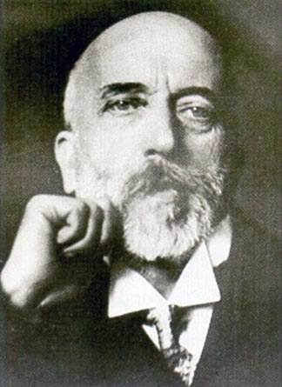

Zagreb, 23. siječnja 2017. – U ponedjeljak 23. siječnja navršilo se 160 godina od rođenja hrvatskog meteorologa, seizmologa i geofizičara Andrije Mohorovičića te je tim povodom predsjednik Hrvatske akademije znanosti i umjetnosti akademik Zvonko Kusić dao izjavu za javnost.
„Andrija Mohorovičić jedna je od najvećih osoba hrvatske i svjetske znanosti čiji život i djelo nam i danas mogu biti poticajni. Njegovo otkriće zakonitosti širenja potresnih valova, kao i plohe diskontinuiteta u Zemljinoj kori najveće je znanstveno dostignuće u potpunosti ostvareno u Hrvatskoj. Dok je većina velikih hrvatskih znanstvenika i istraživača, poput Fausta Vrančića, Ruđera Boškovića, Nikole Tesle, Lavoslava Ružičke i Vladimira Preloga karijeru ostvarivala izvan domovine, Mohorovičić je djelovao isključivo u Hrvatskoj te time služi kao primjer današnjim generacijama znanstvenika i istraživača“, izjavio je akademik Kusić.
Andrija Mohorovičić bio je istaknuti član Akademije 38 godina, od 1898. do smrti 1936., a od 1918. do 1922. bio je tajnik Matematičko-prirodoslovnog razreda. Stoga Hrvatska akademija znanosti i umjetnosti podržava inicijativu da se u Zagrebu podigne spomenik Andriji Mohorovičiću. Ime Andrije Mohorovičića nosi ploha smještena između Zemljine kore i gornjeg plašta (Moho sloj), što je najveći dio planeta Zemlje nazvan po nekoj osobi. Mohorovičićevo ime nosi i jedan krater na Mjesecu.

Marijan Lipovac
Ured za odnose s javnošću i medije HAZU

